BOĽAVÝ ZÚBOK
Bol pekný deň. V lesíku si zvieratká užívali slniečko a tu zrazu „ áááááú !!!!! “ Počuť neobyčajný rev! Zvieratká sa čudovali, kto vydáva taký zastrašujúci krik. „Môže to byť orol?“, ozval sa zvedavý zajko.
A znova „áááááú !!!!! “ Spoza obrovského kríka sa vynoril starý medveď – kráľ lesa. Medveď skuvíňal a sova povedala : „Nášho kráľa bolí zub a treba s tým niečo robiť.“ V lese nastal rozruch, všetci sa snažili medveďovi pomôcť, ale márne, zub nie a nie von. Už minulý rok prišiel o sedem zubov.
Vtom bobor prišiel s nápadom: „ Priviažeme zub o najvyšší konár na strome a prehryznem kmeň stromu. Ten spadne a zub bude von!“
Zvieratká sa potešili, že bobor našiel riešenie. Sova vzala koniec lana, priviazala ho ku konáru a druhý koniec uviazali medveďovi na boľavý zub. Ako tak strom padal, medveďovi vypadol zub.
Bol veľmi rád, že ho už nič nebolí a tak sa s chuťou zahryzol do jablka a čo sa nestalo? Ďalšie 3 zuby si vytiahol! Bol nešťastný, lebo ešte ráno mal 35 zubov a teraz mu ostalo už len ...................... zúbkov? Koľko zubov mal medveď pôvodne minulý rok?

SNEHULIENKA A SEDEM TRPASLÍKOV

Kde bolo, tam bolo, bol raz jeden rozprávkový les, v ktorom sa ukrývala rozprávková chalúpka. V malej chalúpke žili siedmi malí trpaslíci - Hapčí, Spachtoš, Dudroš, Kýblik, Vedko, Plaško a Šťastko. Nažívali tu spolu aj so Snehulienkou, ktorá bola biela ako novo napadaný sneh, s ústami červenými ako krv a vlasmi hnedými ako ebenové drevo.

Kým trpaslíci tvrdo pracovali v bani, snehulienka sa starala o ich príbytok a zahrňovala ich svojou láskou. Takto si tu nažívali šťastne deň po dni, mesiac po mesiaci, až sa blížil Snehulienkin veľký sviatok.

„O chvíľu bude mať Snehulienka narodeniny“, povedal Vedko. „Musíme jej niečo pekné kúpiť, aby sme ju potešili“, pridal sa Šťastko. „Niečo, čo by zvýraznilo jej krásu“, zašeptal Plaško. „A načo? Však aj tak je stále len v domčeku“, zahundral Hundroš. „Hapčíííííí!!!! No predsa za jej lásku a dobrotu“, nedal sa Hapčí. „Tak jej kúpme nové šaty“, zívol Spachtoš.

„Ja mám v pokladničke 24€ “, usmial sa Šťastko. „Ja s Kýblikom máme spolu 58€“, zívol si Spachtoš. Hapčí s Plaškom majú o 19€ viac ako Šťastko. „Ja som si našetril najviac z vás. Mám 47€“, zaradoval sa Vedko. „A čo ty Hundroš? Koľko peniažkov máš v prasiatku?“, pýtali sa trpaslíci. „Ja mám o 19€ menej ako Kýblik so Spachtošom“, odpovedal Hundroš.

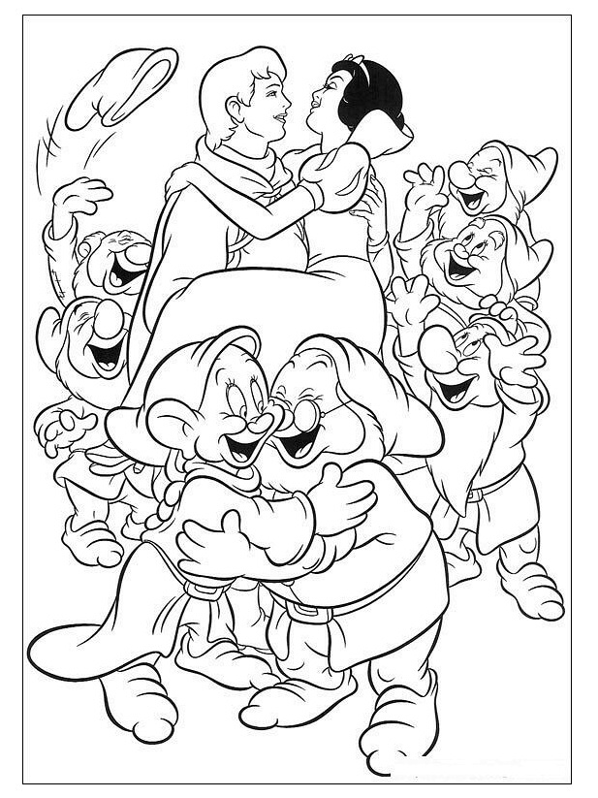
Môžu trpaslíci kúpiť Snehulienke šaty, ktoré stoja 200€?

HVIEZDIČKA IZABEL
V jednu jasnú noc na nebi svietilo veľa hviezd. Hviezdy boli krásne, veľké a žlté. Lenže jedna, hviezda Izabel, nebola veľmi spokojná, že len svieti a nemôže si lietať kade-tade. Bolo jej veľmi smutno a tak zašla za Mesiacom - pánom noci a chcela ho poprosiť o slobodu. Mesiac jej povedal, že môže odísť len vtedy, ak správne vypočíta tri mesačné úlohy.
Prvá Izabelina úloha znela: Hviezda Proxima Centauri je vzdialená od Zeme približne 4 svetelné roky. Hviezda Polárka je vzdialená od Zeme 400 svetelných rokov. Koľko svetelných rokov je od seba vzdialená Polárka a Proxima Centauri?

„Výborne Izabel, prešla si prvou mesačnou úlohou, ale čakajú ťa ešte ďalšie dve, omnoho ťažšie ako tá prvá“, povedal pán noci.
Druhá Izabelina úloha znela: Koľko rokov svietila hviezda, ak 3 roky svietila na Arktíde, potom 14 rokov na Floride a nakoniec 8 rokov s pánom noci Mesiacom?
„Keď si sa dostala až sem, znamená to, že mesačnú úlohu, ktorú som ti dal, si vyriešila. Čaká ťa už posledná mesačná úloha. No zo všetkých najťažšia“, povedal múdry Mesiac.
Tretia Izabelina úloha znela: Každých 18 dní sa zrodí v našej galaxií nová hviezda. Koľko nových hviezd sa zrodí za 360 dní?
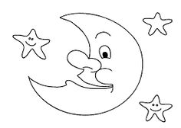
„Keďže si odpovedala na všetky otázky správne, si slobodná. Môže ísť, kam len chceš.“ Izabel sa veľmi zaradovala, že môže preskúmať celý svet. Strašne sa jej páčili mnohé krásne mestá. No ako cestovala svetom sama, začal jej chýbať Mesiac a jej kamarátky hviezdy. A tak sa k nim vrátila. Uvedomila si, že rodina a priatelia znamenajú pre ňu viac ako všetky krásne mestá sveta.
PINOCCHIO
Žil raz jeden starček, volal sa Gepeto. Z dreva si vyrezal krásnu bábku, ktorú mal rád ako vlastné dieťa a dal mu meno Pinocchio. S Gepetom býval aj malý, ale múdry svrček, ktorý sa začal o dreveného panáčika starať. Jednej noci ich navštívila Modrá víla, ktorá čarovnou paličkou oživila dreveného Pinocchia. Gepeto sa tomu veľmi potešil a rozhodol sa poslať Pinocchia do školy medzi ostatné deti. Ten však cestou stretol čudného človeka, ktorý núkal deťom, že ich odvezie do Krajiny zábavy, ak vypočítajú príklad.
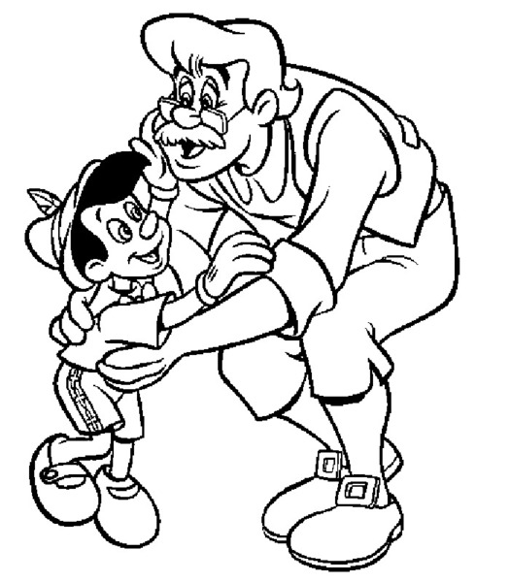
[397 + 42 – 5 . 0 + 56 : 8 + 187 – 81: 9 + 64 : 8 – 7 . 6] . 0 =

Deti vypočítali príklad správne. Lenivému Pinocchiovi však matematika veľmi nešla. Ale keď prišiel na neho rad, pomohol mu malý svrček a našepkal mu správny výsledok. A tak sa Pinocchio dostal do Krajiny zábavy. Krajina zábavy vyzerala ako svet plný sladkostí, hračiek a nič nerobenia. Pinocchio ale zistil, že lenivým deťom, ktoré sa tam neučia a nevedia počítať matematiku, narastú somárske uši a chvost. A tým čo klamú, narastie aj dlhý nos. Ešteže sa Pinocchiovi podarilo z Krajiny zábavy ujsť. Ale bolo neskoro.

Zatiaľ doma sa Gepeto oňho veľmi strachoval a vydal sa ho hľadať. Náhodou sa zišli na tej istej lodi. Z vody sa však vynorila obrovská veľryba, ktorá celučkú loď zjedla. Keď sa chceli dostať z veľryby von, museli vypočítať nasledujúci príklad:
1 000 + 100 : 10 + 72 : 9 – 3 . 6 – 54 + 397 + 7 . 4 – 0 : 3 + 82 =

Keď ho vypočítali veľryba otvorila papuľu a Gepeto s Pinocchiom
sa opäť dostali na pevninu. Úbohý Pinocchio mal ešte stále
somárske uši, chvost a dlhý nos, ktorý sa mu po každom
klamstve predĺžil. Ale keď svoju neposlušnosť oľutoval,
Modrá víla spoznala, že má dobré srdce. Dotkla sa ho teda
čarovnou paličkou a z Pinocchia sa stal normálny chlapec.

